**期中质量检测（培优卷）2022-2023学年一年级下册数学苏教版**



**一．填空题（共9小题，满分30分）**

1．（3分）看图写数。

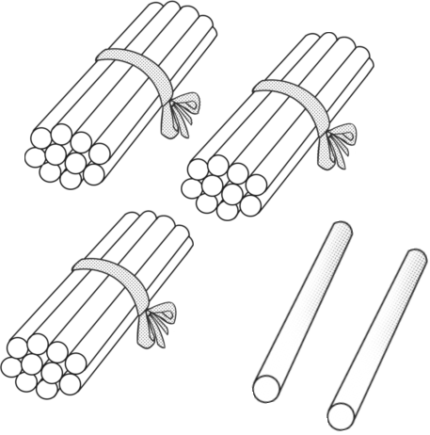　 　；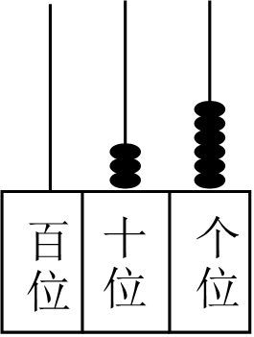　 　；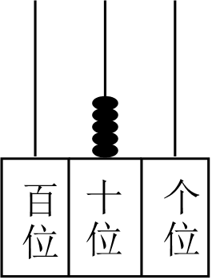　 　。

2．（2分）15是被减数，2是减数，算式是 　 　，差是 　 　。

3．（1分）和80相邻的整十数有 　 　和 　 　。

4．（1分）2016年的某一天，甲在街上遇见了乙。甲问乙：“你现在几岁了？”乙回答：“我今年的年龄是一个两位数，如果把今年年份的末两位数字前后颠倒，那么我年龄的两个数字也要前后颠倒；而且那时候我的年龄，正好等于我出生年份末两位数字的乘积。”由此可知，乙出生年份的所有数字乘积是 　 　。

5．（12分） $\frac{1}{2}$， $\frac{1}{6}$， $\frac{1}{12}$， $\frac{1}{20}$， $\frac{1}{30}$，……前60个分数的和是 　 　。

6．（3分）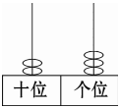写作 　 　，读作 　 　。是由 　 　个十和 　 　个一组成的。

7．（2分）58块饼干，10块装一袋，可以装满 　 　袋。

8．（2分）写出4个个位上是5的数　 　、　 　、　 　、　 　．

9．（4分）我会比较大小。（在〇里填上＞、＜或＝）

|  |  |  |
| --- | --- | --- |
| 13﹣7〇7 | 12﹣8〇9 | 15﹣5〇9 |
| 11﹣3〇2 | 16﹣7〇8 | 14﹣5〇8 |
| 3+30〇34 | 39﹣9〇29 | 60+8〇73﹣3 |

**二．计算题（共2小题）**

10．

|  |  |
| --- | --- |
| 14﹣6＝ | 12﹣4+20＝ |
| 55﹣5＝ | 73﹣70+9＝ |
| 21+8＝ | 6+50﹣4＝ |
| 94﹣90＝ | 13﹣4+30＝ |

11．列竖式计算．

|  |  |  |  |
| --- | --- | --- | --- |
| 17+40＝ | 39+6＝ | 38+34＝ | 46+25＝ |

**三．解答题（共1小题，满分7分，每小题7分）**

12．（7分）下面的图形中哪些是平行四边形？是的在括号中画“√”，不是的画“×”。

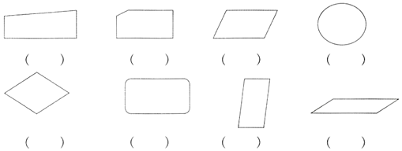

**四．选择题（共5小题，满分8分）**

13．（2分）1□8×7的积最接近1400，里数字应该填（　　）

A．7 B．8 C．9

14．（2分）下面大于59又小于65的数是（　　）

A．48 B．60 C．67

15．（2分）下面哪个数与39最接近（　　）

A．36 B．41 C．29

16．（2分）用6根同样长的小棒不能摆出下面哪个图形？（　　）

A．菁优网：http://www.jyeoo.com B．菁优网：http://www.jyeoo.com C．菁优网：http://www.jyeoo.com

17．60﹣（　　）＜54，括号里最小填几？（　　）

A．7 B．8 C．9

**五．解答题（共6小题，满分25分）**

18．（3分）学校有59个菁优网：http://www.jyeoo.com，一年级借走30个，二年级借走26个，一共借走多少个？

1. （3分）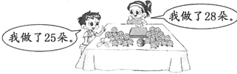

菁优网：http://www.jyeoo.com比菁优网：http://www.jyeoo.com多做多少朵？

20．（4分）琪琪去面包店买了一袋面包，付给售货员50元，找回8元，这袋面包多少元？

1. （4分）停车场有54辆汽车，开走一些后，还剩20辆，开走了多少辆汽车？

22．（5分）一共要做多少面小旗？已经做好了39面，还剩多少面小旗没有做？

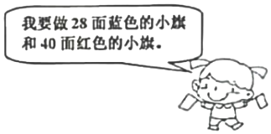

23．（6分）一共有39个足球，借走6个，还剩多少个？

**期中质量检测（培优卷）2022-2023学年一年级下册数学苏教版**

**参考答案与试题解析**

**一．填空题（共9小题，满分30分）**

1．（3分）看图写数。

　32　；　36　；　50　。

【分析】图一是由3个十和2个一组成的数是32；图二和图三的计数器的十位上有几个珠子就表示几个十，个位上有几个珠子就表示几个一，据此写数。

【解答】解：

32；36；50

故答案为：32，36，50。

【点评】本题考查了两位数的组成意义。

2．（2分）15是被减数，2是减数，算式是 　15﹣2＝13　，差是 　13　。

【分析】根据减法算式的各部分名称列出算式，再根据20以内减法的计算方法，算出结果。

【解答】解：15﹣2＝13

答：15是被减数，2是减数，算式是15﹣2＝13，差是13。

故答案为：15﹣2＝13；13。

【点评】本题解题关键是根据减法算式的各部分名称列出算式，熟练掌握20以内减法的计算方法。

3．（1分）和80相邻的整十数有 　70　和 　90　。

【分析】和80相邻的整十数，只要动一下十位上的数8即可，十位上的8减1就是7个十就是70，十位上的8加1变成9个十就是90，据此解答。

【解答】解：80﹣10＝70

80+10＝90

因此和80相邻的整十数有70和90。

故答案为：70，90。

【点评】本题考查求一个数相邻的两个数的计算方法。

4．（1分）2016年的某一天，甲在街上遇见了乙。甲问乙：“你现在几岁了？”乙回答：“我今年的年龄是一个两位数，如果把今年年份的末两位数字前后颠倒，那么我年龄的两个数字也要前后颠倒；而且那时候我的年龄，正好等于我出生年份末两位数字的乘积。”由此可知，乙出生年份的所有数字乘积是 　648　。

【分析】解此题分2步完成，第一步先设乙2016年年龄的两位数是*AB*，再用凑数法解得乙2016年的年龄，得出他出生的可能年份；第二步根据条件“2061年的年龄，正好是他出生年份末两位数字的乘积”来检验他的出生年份是哪一年，然后求出生年份所有数字的乘积即可。

【解答】解：（1）设乙2016年年龄的这个两位数为*AB*，从2016年到2061年时隔2061﹣2016＝45（年），由题意可得：

*AB*+45＝*BA*（用凑数法解）

由*A*+4没有进位⇒*A*＜6，*AB*均不为0，其解的情况有：

①若*A*＝5，则*B*＝10不行，舍去；②若*A*＝4，则*B*＝9行；③若*A*＝3，则*B*＝8行；④若*A*＝2，则*B*＝7；⑤若*A*＝1，则*B*＝6。

所以*AB*为49、38、27、16。

（2）乙出生的年份为2016﹣49＝1967、2016﹣38＝1978、2016﹣27＝1989、2016﹣16＝2000。

由条件“2061年的年龄，正好是其出生年份末两位数字的乘积”得：

①若是1967年出生，则6×7＝42≠*AB*＝94舍去；②若是1978年出生，则7×8＝56≠*AB*＝83舍去；③若是1989年出生，则8×9＝72＝*AB*＝72可以；④若是2000年出生，则0×0≠*AB*＝61舍去。

所以乙是1989年出生．他出生年份的所用数字的乘积是1×9×8×9＝648。

故：乙出生年份的所有数字的乘积是648。

答：乙出生年份的所有数字乘积是648。

故答案为：648。

【点评】此题解的过程有点复杂，这里需要用到“凑数法”，所有解答时不能急，要一步一步地排除。

5．（12分） $\frac{1}{2}$， $\frac{1}{6}$， $\frac{1}{12}$， $\frac{1}{20}$， $\frac{1}{30}$，……前60个分数的和是 $\frac{60}{61}$　　。

【分析】分子是1，分母是*n*×（*n*+1），然后利用分数的分项和裂项解答。

【解答】解： $\frac{1}{2}+\frac{1}{6}+\frac{1}{12}+\frac{1}{20}+\frac{1}{30}+⋯⋯+\frac{1}{60×61}$

＝（1 $−\frac{1}{2}$）+（$\frac{1}{2}−\frac{1}{3}$）+（$\frac{1}{3}−\frac{1}{4}$）+……+（$\frac{1}{60}−\frac{1}{61}$）

＝1 $−\frac{1}{61}$

$=\frac{60}{61}$

答：前60个分数的和是 $\frac{60}{61}$。

故答案为： $\frac{60}{61}$。

【点评】通过观察，分析、归纳并发现其中的规律，并应用发现的规律解决问题是应该具备的基本能力。

6．（3分）写作 　23　，读作 　二十三　。是由 　2　个十和 　3　个一组成的。

【分析】计数器十位上是2表示2个十，个位上的数是3表示3个一，这个数就写作23，从高位读起，十位上的数就读几十，个位上的数就读几，因此这个数读作：二十三。

【解答】解：写作23，读作：二十三。是由2个十和3个一组成。

故答案为：23，二十三，2，3。

【点评】本题借助计数器理解数的组成及读写方法。

7．（2分）58块饼干，10块装一袋，可以装满 　5　袋。

【分析】10块装一袋，则用58连续减去10，减去几次则装满几袋。

【解答】解：58﹣10＝48（块）

48﹣10＝38（块）

38﹣10＝28（块）

28﹣10＝18（块）

18﹣10＝8（块）

答：可以装满5袋。

故答案为：5。

【点评】本题主要考查了整数的连续减法。

8．（2分）写出4个个位上是5的数　15　、　25　、　35　、　45　．

【分析】个位上是5的数有；5，15，25，35，45，55，65，75，85，95…，写出4个即可．

【解答】解：写出4个个位上是5的数 15、25、35、45．

故答案为：15，25，35，45（答案不唯一）．

【点评】本题考查整数的认识，解决本题的关键是能够明确个位上数字是5的数有哪些．

9．（4分）我会比较大小。（在〇里填上＞、＜或＝）

|  |  |  |
| --- | --- | --- |
| 13﹣7〇7 | 12﹣8〇9 | 15﹣5〇9 |
| 11﹣3〇2 | 16﹣7〇8 | 14﹣5〇8 |
| 3+30〇34 | 39﹣9〇29 | 60+8〇73﹣3 |

【分析】先计算，再比较整数的大小即可。

【解答】解：13﹣7＝6，可得13﹣7＜7；

12﹣8＝4，可得12﹣8＜9；

15﹣5＝10，可得15﹣5＞9；

11﹣3＝8，可得11﹣3＞2；

16﹣7＝9，可得16﹣7＞8；

14﹣5＝9，可得14﹣5＞8；

3+30＝33，可得3+30＜34；

39﹣9＝30，可得39﹣9＞29；

60+8＝68，73﹣3＝70，可得60+8＜73﹣3。

|  |  |  |
| --- | --- | --- |
| 13﹣7＜7 | 12﹣8＜9 | 15﹣5＞9 |
| 11﹣3＞2 | 16﹣7＞8 | 14﹣5＞8 |
| 3+30＜34 | 39﹣9＞29 | 60+8＜73﹣3 |

故答案为：＜；＜；＞；＞；＞；＞；＜；＞；＜。

【点评】本题主要考查了整数的大小，解题的关键是正确计算。

**二．计算题（共2小题）**

10．

|  |  |
| --- | --- |
| 14﹣6＝ | 12﹣4+20＝ |
| 55﹣5＝ | 73﹣70+9＝ |
| 21+8＝ | 6+50﹣4＝ |
| 94﹣90＝ | 13﹣4+30＝ |

【分析】根据整数加减法的计算方法进行计算。

【解答】解：

|  |  |
| --- | --- |
| 14﹣6＝8 | 12﹣4+20＝28 |
| 55﹣5＝50 | 73﹣70+9＝12 |
| 21+8＝29 | 6+50﹣4＝52 |
| 94﹣90＝4 | 13﹣4+30＝39 |

【点评】口算时，注意运算符号和数据，然后再进一步计算。

11．列竖式计算．

|  |  |  |  |
| --- | --- | --- | --- |
| 17+40＝ | 39+6＝ | 38+34＝ | 46+25＝ |

【分析】列竖式计算时，注意相同数位要对齐，从个位算起，个位满十向十位进一．

【解答】解：17+40＝57

菁优网：http://www.jyeoo.com

39+6＝45

菁优网：http://www.jyeoo.com

38+34＝72

菁优网：http://www.jyeoo.com

46+25＝71

菁优网：http://www.jyeoo.com

【点评】本题考查整数的加法，解决本题的关键是能够正确的列竖式计算．

**三．解答题（共1小题，满分7分，每小题7分）**

12．（7分）下面的图形中哪些是平行四边形？是的在括号中画“√”，不是的画“×”。



【分析】根据两组对边分别平行并且相等的四边形叫做平行四边形即可解答。

【解答】解：

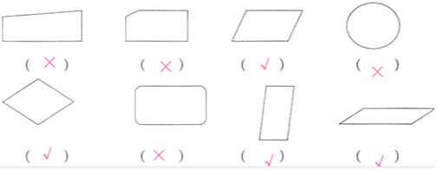

【点评】本题主要考查平行四边形的定义。

**四．选择题（共5小题，满分8分）**

13．（2分）1□8×7的积最接近1400，里数字应该填（　　）

A．7 B．8 C．9

【分析】因为200×7＝1400，所以要使1□8×7的积最接近1400，1□8应该最接近200，要使百位是1的三位数，最接近200，则十位应最大，据此解答。

【解答】解：1□8×7方框里填9，积最接近200。

故选：*C*。

【点评】估算三位数乘一位数时，一位数不变，把三位数看作整百数，这个三位数越接近整百，估算结果与精确值相差越小。

14．（2分）下面大于59又小于65的数是（　　）

A．48 B．60 C．67

【分析】大于59又小于65的数有：60、61、62、63、64。符合条件的选项是60。据此解答。

【解答】解：大于59又小于65的数是60。

故选：*B*。

【点评】考查了整数大小的比较，仔细读题找出符合题意得选项即可。

15．（2分）下面哪个数与39最接近（　　）

A．36 B．41 C．29

【分析】根据100以内数的大小比较方法，可以根据数的排列顺序进行比较，排列在后面的数大于排列在前面的数。由此可知，39与41最接近。据此解答。

【解答】解：在36、41、29中，与39最接近的是41。

故选：*B*。

【点评】此题考查的目的是理解掌握100以内数的大小比较方法及应用。

16．（2分）用6根同样长的小棒不能摆出下面哪个图形？（　　）

A．菁优网：http://www.jyeoo.com B．菁优网：http://www.jyeoo.com C．菁优网：http://www.jyeoo.com

【分析】长方形和正方形都有四条边，四个角都是直角，正方形四条边相等，三角形是由三条边、三个角组成，用6根同样长的小棒可以围成正方形和等边三角形。

【解答】解：用6根同样长的小棒可以围成正方形和等边三角形，不能围成长方形。

故选：*B*。

【点评】本题考查了长方形、正方形及三角形的特征。

17．60﹣（　　）＜54，括号里最小填几？（　　）

A．7 B．8 C．9

【分析】先用60减去54求出60减去什么数等于54，然后再加上1即可求解。

【解答】解：60﹣54+1＝7

故括号里最小填7。

故选：*A*。

【点评】此题主要考查的是整数加法和减法计算方法的应用，关键是求出60减几等于54。

**五．解答题（共6小题，满分25分）**

18．（3分）学校有59个菁优网：http://www.jyeoo.com，一年级借走30个，二年级借走26个，一共借走多少个？

□〇□＝□（　　）

【分析】用一年级借走的数量加上二年级借走的数量，即可求出一共借走了多少个。

【解答】解：30+26＝56（个）

答：一共借走56个。

故答案为：30，+，26，56，个。

【点评】本题主要考查了100以内加法的实际应用，找出题中所给的数量关系，根据数量关系列式解答即可。

19．（3分）

菁优网：http://www.jyeoo.com比菁优网：http://www.jyeoo.com多做多少朵？

【分析】用女同学做花的的数量减去男同学做花的数量即可解答。

【解答】解：28﹣25＝3（朵）

答：女同学比男同学多做3朵。

【点评】本题主要考查了100以内减法的实际应用，求一个数比另一个数多多少，用减法计算。

20．（4分）琪琪去面包店买了一袋面包，付给售货员50元，找回8元，这袋面包多少元？

答：这袋面包 　42　元。

【分析】用付给售货员的钱数减去找回的钱数，即可求出这袋面包多少元钱。

【解答】解：50﹣8＝42（元）

答：这袋面包42元。

故答案为：42。

【点评】本题主要考查了100以内减法的实际应用，找出题中所给的数量关系，根据数量关系列式解答即可。

21．（4分）停车场有54辆汽车，开走一些后，还剩20辆，开走了多少辆汽车？

【分析】根据题意，用原有的54辆减去剩下的20辆，就是开走的辆数，即54﹣20。

【解答】解：54﹣20＝34（辆）

答：开走了34辆汽车。

【点评】本题关键是明确原来的辆数减去剩下的辆数，就是开走的辆数。

22．（5分）一共要做多少面小旗？已经做好了39面，还剩多少面小旗没有做？



【分析】求一共要做多少面小旗，把需要做的两种颜色的小旗的面数相加即可；

求还剩多少面小旗没有做，用总面数减去已经做好的面数即可。

【解答】解：28+40＝68（面）

68﹣39＝29（面）

答：一共要做68面小旗，还剩29面小旗没有做。

【点评】解答图文应用题的关键是根据图、文所提供的信息，弄清条件和问题，然后再选择合适的方法列式、解答。

23．（6分）一共有39个足球，借走6个，还剩多少个？

【分析】用足球的总个数减去借走的个数，就是还剩的个数。据此解答。

【解答】解：39﹣6＝33（个）

答：还剩33个。

【点评】考查了整数减法的灵活应用，根据题中所给的量进行计算即可。

声明：试题解析著作权属所有，未经书面同意，不得复制发布日期：2023/4/4 23:20:56；用户：孟雪明；邮箱：hfnxxx20@qq.com；学号：47467533